高等部の様子
産業工芸科、生活情報科、機械科の３つの学科があります。体験的な学習を通して、各学科で習得した知識や技術を活用する能力を育てます。教科学習では、豊かで創造的な生活を営むための基礎となる学力の向上を図ります。
産業工芸科 | 生活情報科
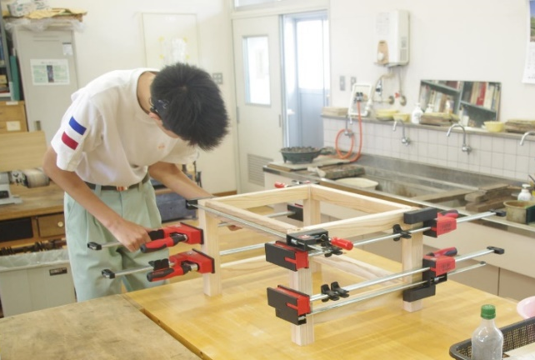 | 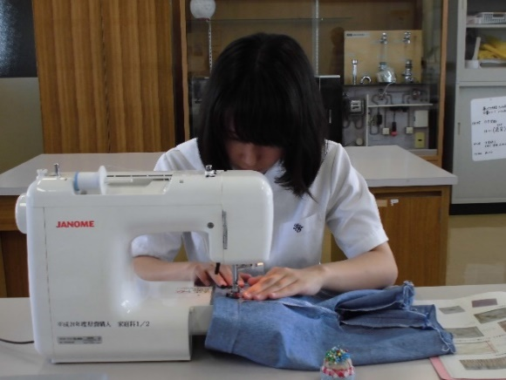
機械科 | 部活動（卓球部）
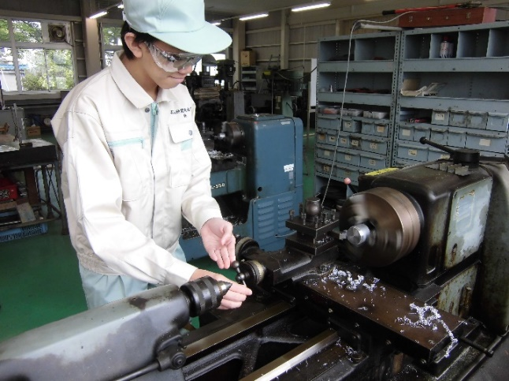 | 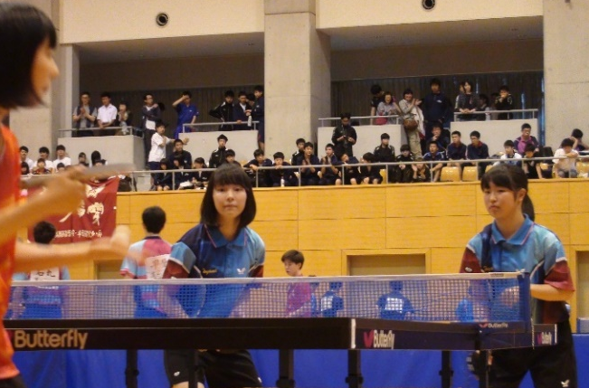  基礎体力を高め、技術の向上を図りながら、自主性、積極性、協調性を養い、健全で豊かな人間関係を育てます。

